**Οδηγίες για την εργασία**

**Πρώτο βήμα**

Εντοπίζετε στον υπολογιστή σας το λογισμικό Jamovi και το ανοίγετε.



**Δεύτερο βήμα**

Βρίσκετε και ανοίγετε το αρχείο [Διαφυλική φιλία](https://eclass.uoa.gr/modules/document/file.php/PPP356/%CE%94%CE%B9%CE%B1%CF%86%CF%85%CE%BB%CE%B9%CE%BA%CE%AE%20%CF%86%CE%B9%CE%BB%CE%AF%CE%B1.omv). Μπορείτε να το ανοίξετε είτε μέσα από το κείμενο της *Εργασίας* στο eclass είτε πατώντας στον ομώνυμο σύνδεσμο,   
δυο γραμμές πιο πάνω. Στην εικόνα φαίνεται το ανοιχτό αρχείο.

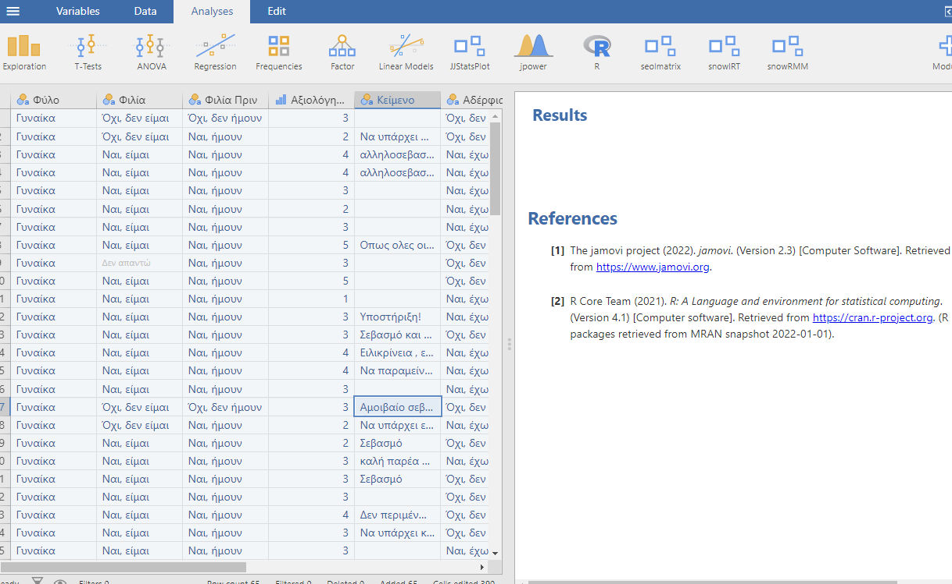

**Τρίτο βήμα**

Παρακαλώ τοποθετείστε τις μεταβλητές *Αξιολόγηση* (το πόσο πιστεύετε στην διαφυλική φιλία σε μια κλίμακα 1=ελάχιστα ως 5=πάρα πολύ) και *Φιλία πριν* (αν είχατε=ΝΑΙ ή αν δεν είχατε=ΟΧΙ διαφυλικές φιλίες στο παρελθόν),όπως βλέπετε στην παρακάτω εικόνα.

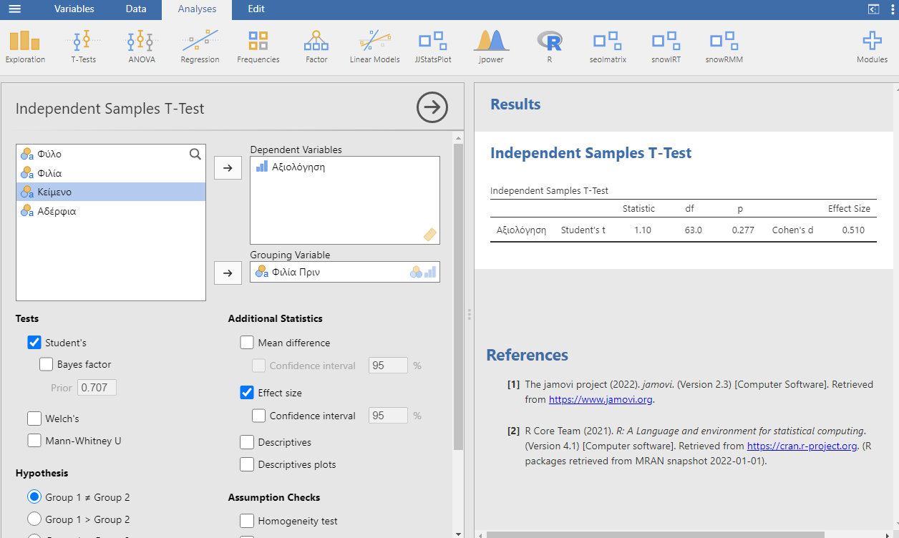

**Τέταρτο βήμα**

Παρακαλώ σχολιάστε τα αποτελέσματα που βλέπετε δεξιά, όπως έχουμε πει στο Αμφιθέατρο. Δηλαδή (προσέξτε τα πλάγια στο *t* και στο *p*).

*t*(degress of freedom) = the t statistic, *p* = p value και κάντε αν μπορείτε και κάποια σχόλια για το αν υπάρχει διαφορά ως προς την αξιολόγηση της διαφυλικής φιλίας, σε σχέση με το αν κάποιοι και κάποιες από εσάς είχαν διαφυλικές φιλίες στο παρελθόν.

Σκοπός της εργασίας είναι να ασκηθείτε με το λογισμικό Jamovi.